第9章 初识Spring MVC
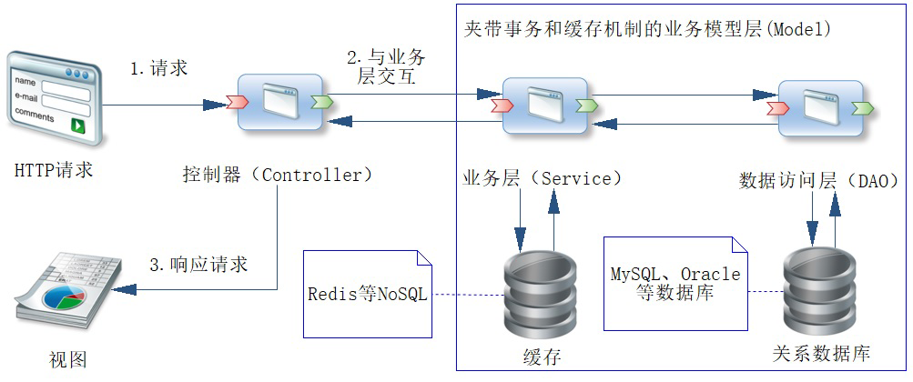
图9-1 Spring MVC框架设计图
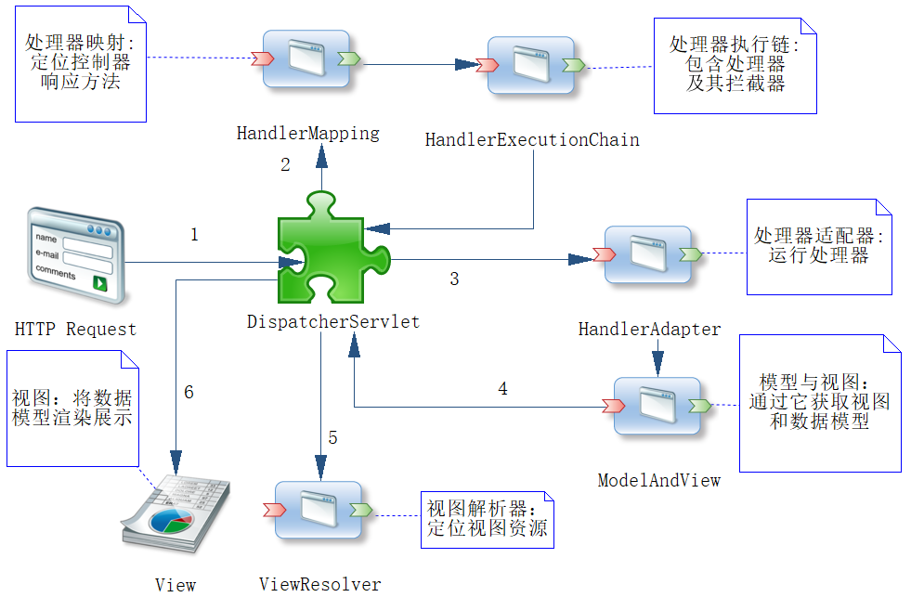
图9-2 Spring MVC全流程
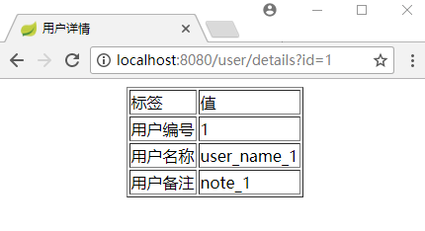
图9-3 用户详情视图
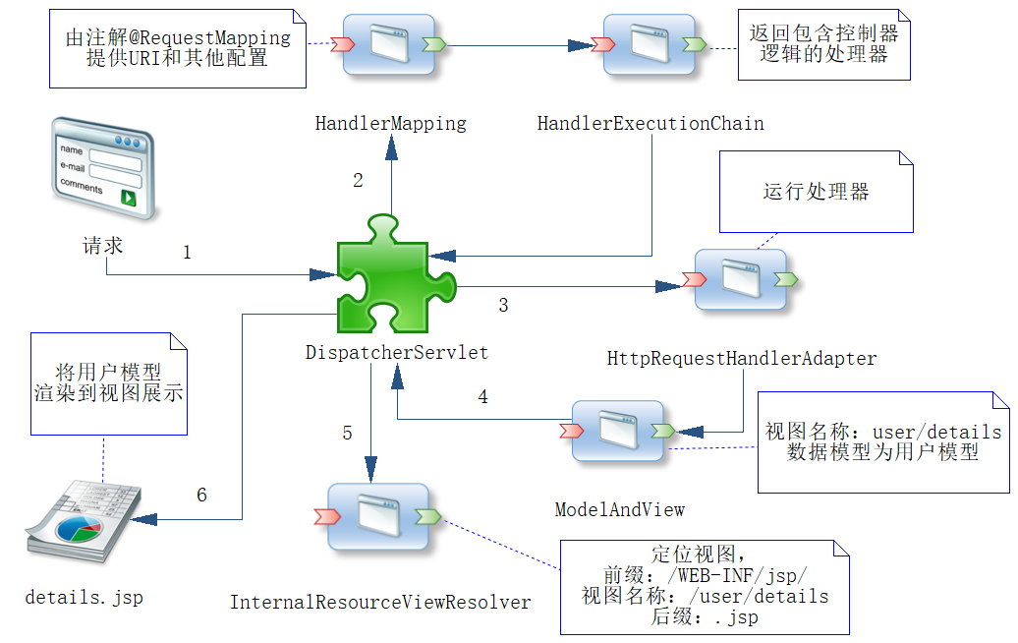
图9-4 实例在Spring MVC下的流程图
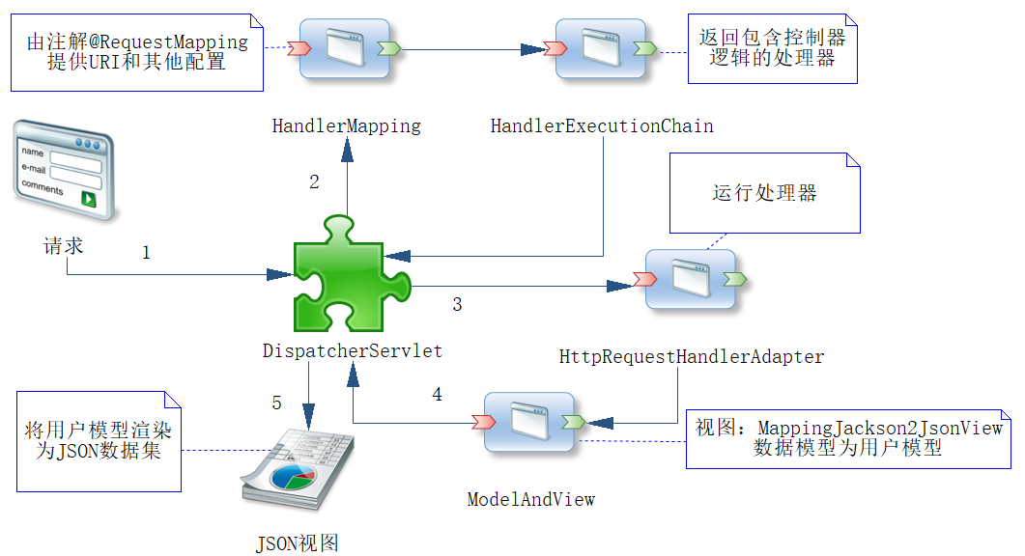
图9-5 在Spring MVC流程中使用JSON视图
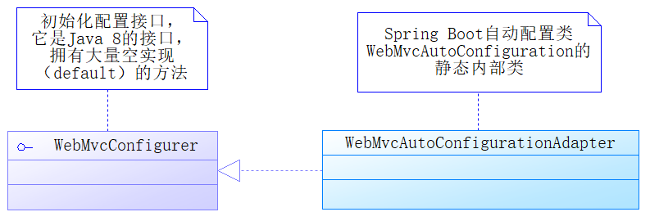
图9-6 Spring MVC在Spring Boot中初始化的配置类图
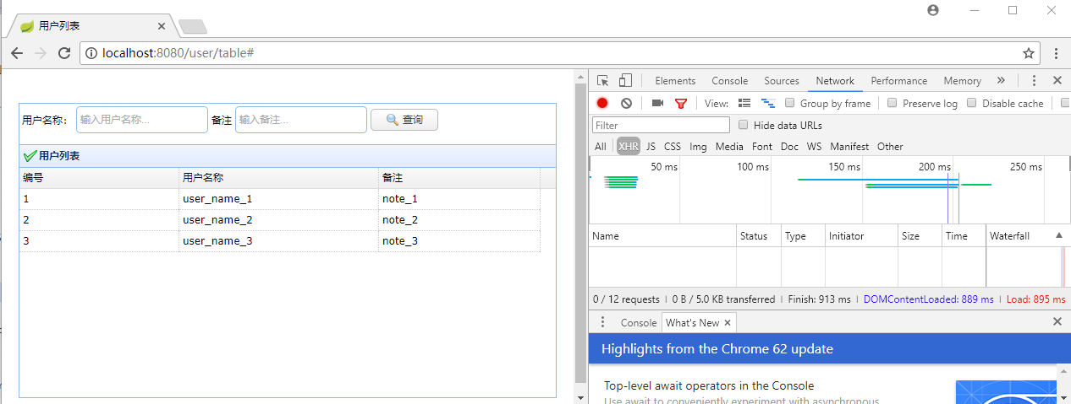
图9-7 用户列表
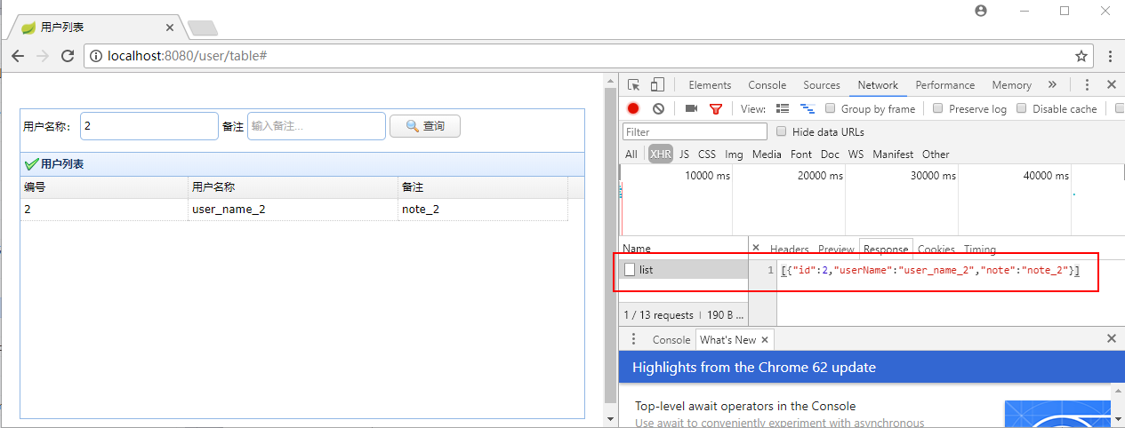
图9-8 测试用户查询

